- 5~6人黑板演算一题，内容为上节课要点：
- 化简逻辑函数式
- 化简逻辑函数式 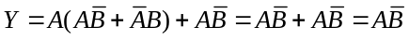
- 化简逻辑函数式 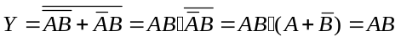
- 化简逻辑函数式
- 画出逻辑门符号：
与非门
&

或非门
≥1

与或非门
&
≥1

异或门
＝1

- 画出波形
A+B
A
A·B
B

用卡诺图化简
- 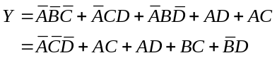
- 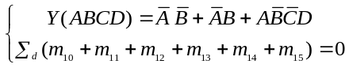
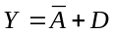
- 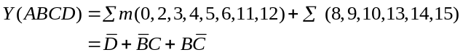
1111111111
00
AB
CD
00
01
01
11
11
10
10
题1图
CD
111111111111
00
AB
00
01
01
11
11
10
10
题2图
1111111111111
00
AB
00
01
01
11
11
10
10
题3图
CD

1111111XXXXX1X
00
AB
00
01
01
11
11
10
10
题6图
CD
11111111XXXX1XX
00
AB
00
01
01
11
11
10
10
题5图
CD
AB
11111111
00
00
01
01
11
11
10
10
题4图
CD

